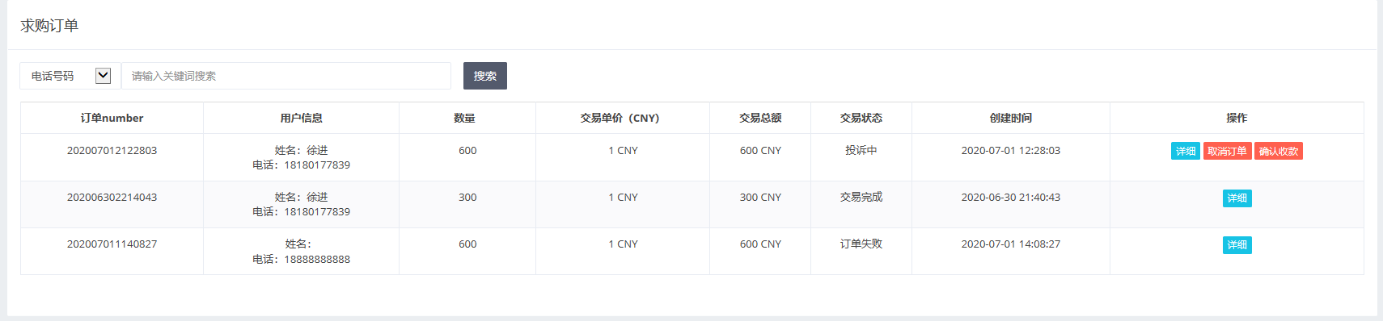

状态有6种。

1等待交易（挂了求购订单未匹配上）

2交易中（求购订单有人出售后匹配上了，正在交易中）

3投诉中（卖家投诉中，这时订单锁定，只有等官方来审核了）

4已完成（双方交易完成，）

5已失败（官方判定失败才会出现这样状态）

6已撤单（用户挂了求购订单然后撤单了）

订单号由时间比如20201012+ID比如1组成。那么就是202010121

用户信息为求购者的姓名和手机号

数量为用户发布的数量

交易单价（这里特别说明说下）{

1. 状态为订单等待交易时，单价为后台设置的交易价格
2. 状态为订单正在交易时，单价为当时后台设置的交易价格
3. 状态为订单投诉，已完成，价格都是为交易成功当时后台设置的交易
4. 状态未已撤销，价格为当时撤销时的价格

交易总额为 数量X交易单价

创建时间为求购订单发布时间

操作为后台用户来审核 取消订单为交易失败，返还出售者用户消耗的币数量。确认收款为交易成功，币给买家。

}

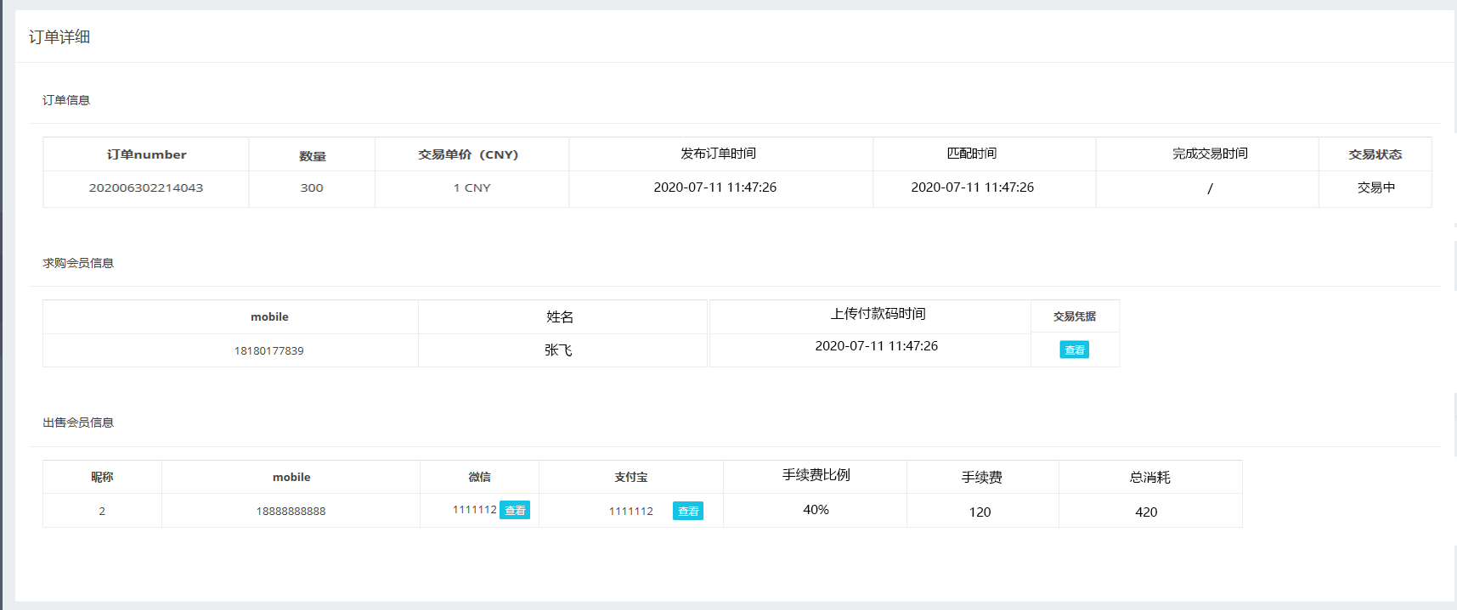

查看详情后就这样显示，如果没有数据就显示/

交易单价跟上面一样

查看交易凭据是查看求购用户（购买者）上传的截图